Уважаемый студент!
Для подтверждения освоения итогового занятия по теме «Мочеполовая система» Вам необходимо отправить ответы на задания
Задание №1(тестирование)
Выбрать несколько правильных ответов
1. Какие органы являются производными парамезонефрического (Мюллерова) протока?
1. Uterus
2. Epoophoron
3. Vagina
4. Tuba uterinae
5. Ovarium
2. В гинекологическое отделение поступила пациентка 27 лет с диагностированной внематочной беременностью. Проведено удаление жидкости из exсavatio rectouterinae (Дугласово пространство). Через какую структуру врач ввел иглу, чтобы получить доступ к вышеназванному пространству?
1. Exсavatio vesicouterina
2. Corpus uteri
3. Cervix uteri
4. Vesica urinariae
5. Fornix vaginae
3. Какие структуры располагаются в scrotum?
1. Testis
2. Ductus excretorius
3. Ovarium
4. Ductus deferens
5. Epididymis
4. Какие структуры возникают из мезонефрического протока (Вольфов проток)?
1. Epididymis
2. Prostata
3. Ductus jejaculatorius
4. Ductus deferens
5. Vagina
5. Передняя поверхность левой почки прилежит к органам:
1. Gaster
2. Pars descendens duodeni
3. Pars horizontalis duodeni
4. Pancreas
5. Vesica urinariae

Найдите и исправьте неверные утверждения:
1. Tunica muscularis vesicae urinariae покрыта мерцательным эпителием
2. Строма prostata представлена железистой тканью
3.Tuba uterinae покрыта брюшиной интрапеританеально
4. К фиксирующему аппарату почки относится только capsula adiposae
5. В Urethra masculina имеется только один сфинктер, который окружает ostium urethrae externum
6. Форникальный аппарат представлен calyces renales majores
7. Tunica muscularis всех органов мочевыделительной системы состоит из двух слоев поперечно-полосатой мускулатуры.

Дополните утверждение:
1. ___________ _____________ ограничено labium anterior et posterior ________
2. ___________ _____________ и ___________ ______________ при слиянии формируют _____________ ___________ который открывается в pars___________ urethrae masculina
3. Pars _________ и ________ _________ образуют lobulus renis
4. ___________ покрыт мезотелием а не брюшиной, в нем различают два края ____________ и ____________ , через который входят сосуды и нервы
5. _________ __________ ограничено ____________ pudendi ______, куда открываются ostium _______ _______ , __________ ___________, проток glandula ___________ _____________

Задание №2(задача)
На прием обратился мужчина 53 лет с жалобами на боли в правом боку, в анамнезе установлено наличие камней в почках (нефролитиаз). По результатам обследования установлено наличие камней в правом мочеточнике, увеличение размеров правой почки. Перечислите структуры правой почки, которые расширяются, вследствие нарушения оттока мочи?

Задание №3
Впишите названия пропущенных анатомических образований:
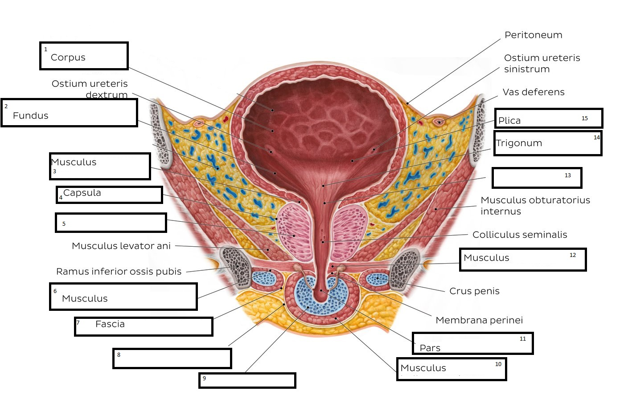
1.
2.
3.
4.
5.
6.
7.
8.
9.
10.
11.
12.
13.
14.
15.

